**“领跑者”评价技术要求 车用燃料电池发动机**

**（征求意见稿）**

**编制说明**

**标准起草组**

**二〇二四年十二月**

目 次

一、工作简要过程 2

二、标准编制原则和主要内容 4

三、采用国际标准和国外先进标准情况 5

四、主要试验验证情况 5

五、与现行法律、法规和政策及相关标准的协调性 10

六、贯彻标准的要求和措施建议 10

七、其他需要说明的事项 10

# 一、工作简要过程

（一）任务来源

企业标准“领跑者”是指同行业可比范围内，企业自我声明公开的产品、服务标准中核心指标处于领先水平的产品或服务。企业标准“领跑者”制度是助推高质量发展的一大举措。2018年，市场监管总局等八部门发布了《关于实施企业标准“领跑者”制度的意见》，旨在通过高水平标准引领，支撑高质量发展。自2019年启动企业标准“领跑者”项目以来，中国汽研已建成包括新能源整车、汽柴油整车、汽车用发动机、汽车零部件及配件等4个重点领域、23个细分产品的企业标准“领跑者”评价能力，发布了22项团标，开展了共计58个整车、23个关键系统和零部件的企业标准评价工作，推动了企业标准与消费者痛点问题的结合，弥补了现行国家/行业标准缺失的内容，有效响应了国家高质量发展战略的要求。

2024年7月，中国汽车工程研究院股份有限公司向中国汽车工业协会申请《“领跑者”评价技术要求 车用燃料电池发动机》团体标准立项。2024年8月6日，中国汽车工业协会对《“领跑者”评价技术要求 车用燃料电池发动机》进行了立项公示。2024年8月26日，中国汽车工业协会正式下文通知《“领跑者”评价技术要求 车用燃料电池发动机》完成团体标准立项，项目计划号为2024-49。

（二）主要起草单位及任务分工

本标准在研究制定工作过程中，与燃料电池行业专家进行了多次研讨并开展了广泛的调研工作和大量的试验验证工作，得到了相关燃料电池系统及整车生产企业的支持，取得了大量具有建设性的意见、建议和数据，保证本标准的制定质量。

主要起草单位有：中国汽车工程研究院股份有限公司、中国标准化研究院、国家电投集团氢能科技发展有限公司、东方电气（成都）氢能科技有限公司、国鸿氢能（嘉兴）股份有限公司、深蓝汽车科技有限公司、中国第一汽车集团有限公司、德燃（重庆）动力科技有限公司、博世氢动力系统（重庆）有限公司、现代汽车氢燃料电池系统（广州）有限公司、上海捷氢科技股份有限公司、东风商用车技术中心、安徽瑞氢动力科技有限公司、北京氢沄新能源科技有限公司、广东广晟氢能有限公司、上海徐工智能科技有限公司、广东云韬氢能科技有限公司、氢质氢离（北京）氢能科技有限公司、深圳市氢蓝时代动力科技有限公司、浙江锋源氢能科技有限公司、浙江天能氢能源科技有限公司、上海机动车检测认证技术研究中心有限公司、重庆长安跨越车辆有限公司、上海智能新能源汽车科创功能平台有限公司、江苏清能动力科技有限公司、湖南大学、中车工业研究院（青岛）有限公司。

（三）标准研讨情况

1、背景调研

2022年3月，国家发展改革委、国家能源局联合印发《氢能产业发展中长期规划(2021-2035年)》，规划明确指出氢能是未来国家能源体系的重要组成部分，氢能产业是战略性新兴产业和未来产业重点发展方向。在“十四五”、“双碳”等政策推动下，我国氢能燃料电池发动机系统功率等级、市场规模稳步提高，从2019年的功率等级60kW、汽车销量629辆，提升到2023年的功率等级300kW、汽车销量5791辆。因此，燃料电池发动机的功能性和安全性也成为了行业日益关心的问题，相关的检测要求也逐步提高。

近3年来，基于国家氢能动力质量检验检测中心，实际应用T/CECA-G 0125-2021 T/CSTE 0121-2021《“领跑者”标准评价要求 车用燃料电池发动机》等标准到燃料电池发动机检测中，积累了丰富的测试经验。截止2024年5月，国氢中心已累计测试60+款燃料电池发动机、累计运行时长10+万小时，功率覆盖范围60-300kW，检测项目覆盖低温冷启动、耐久性、高温高原运行、噪声和电磁兼容等。

通过分析近年来的实测数据，发现发动机的动态响应特性、启动特性、低温冷启动能耗、系统效率等指标已大幅超过标准要求。与此同时，更多的发动机性能、安全和环境适应性评价方法和指标随之提出，如发动机的安全防护要求，体积比功率，高温、高原运行性能，电磁兼容性能等。因此为适应行业发展，更加准确、全面的评价燃料电池发动机，需尽快开展车用燃料电池发动机团体标准的修订工作。

2、标准研讨

2024年2月，与燃料电池发动机、燃料电池整车等相关企业、协会等进行了沟通交流，对相关试验方法、试验指标进行了收集。

2024年5月，召开团标草案研讨会，确定了团标草案基本框架、指标限值等。

2024年7月，召开团标立项审查会，根据会议专家意见，对燃料电池发动机的评价指标和指标限值进行了修改。

2024年9月，标准起草工作组在重庆召开了标准启动会和讨论会，来自中国标准化研究院、国氢科技、东方电气、国鸿氢能、深蓝汽车、中国一汽、德燃动力、博世氢动力、广州现代、捷氢科技、东风商用车、瑞氢动力、氢沄科技、广晟氢能、徐工智能、云韬氢能、氢质氢离、氢蓝时代、浙江锋源、天能氢能、上海机动车检测、长安跨越、科创平台、江苏清能、湖南大学、中车研究院等30余家氢能零部件及整车企业、检测机构以及相关单位的50余名燃料电池领域专家及代表参加了本次会议，从燃料电池发动机的安全可靠性、环境适应性、经济性等多角度对考核指标内容进行了探讨。

2024年10月，对标准草案面向十余家企业征求意见，根据企业意见对标准草案规定的试验方法、指标限值进行了进一步修改完善，形成征求意见稿。

# 二、标准编制原则和主要内容

在充分总结和比较了国内外燃料电池发动机测试方法标准和文献，调研了国内系统厂家对燃料电池零部件相关测试方法的基础上，参考了GB/T 24554 燃料电池发动机性能试验方法、GB/Z 44116-2024 燃料电池发动机及关键部件耐久性试验方法等标准中的相关内容。并且在标准撰写的过程中严格遵守以下原则：

1. 通用性原则：本标准提出的测试方法充分考虑行业内燃料电池发动机使用情况，重整了国标/行标/地标的评价指标，制定的测试要求及方法具有代表性和合理性，通用性高。
2. 规范性原则：本标准根据《中华人民共和国标准法》、GB/T 1.1《标准化工作导则第1部分：标准的结构和编写》、T/CAQP 015《“领跑者”标准编制通则》进行编制。
3. 指导性原则：现有国家标准中，没有针对车用燃料电池发动机的电磁兼容、体积比功率、高原运行、可靠性等的测试评价方法，制定此标准乐意规范试验要求，给行业内提供参考。
4. 协调性原则：本标准提出的方法与目前使用的国家标准不冲突。

本标准对当前国内燃料电池发动机测试方法进行了很好的填补，若能实施，将会使得国内燃料电池发动机的发展得到有力提升。

标准的主要内容如下：

1. 细节内容：范围、规范性引用文件、术语和定义、基本要求、评价指标及要求等细节内容；
2. 评价方法及等级划分：为确保不同企业的指标具有可对比性，结果具有公正性，根据行业调研情况，划分先进水平、平均水平和基准水平，明确判断依据。
3. 测试方法定义：明确电磁兼容、质量及体积比功率、低温冷启动能力、高温高原运行、噪声、可靠性故障、耐振动特性、系统效率等试验要求及试验方法，及后续评价方法等。

# 三、采用国际标准和国外先进标准情况

本标准属于团体标准，与现行法律、法规、规章和政策以及有关基础和相关标准不矛盾。国内、国外均没有本标准所评价内容的评测标准。

# 四、主要试验验证情况

1、评价指标分类

—— 车用燃料电池发动机“领跑者”标准的评价指标分为：基础指标、核心指标和创新性指标。

—— 基础指标包括：氢气路气密性、整体气密性、绝缘强度、通用安全性要求、电磁兼容、防水防尘等级。

—— 核心指标包括：质量比功率、动态响应特性、起动特性、低温冷启动能力@-30℃。

—— 创新性指标包括：体积比功率、排水体积占轮廓体积比、高温运行、高原运行、噪声、可靠性故障率、耐振动特性、系统效率。

2、评价指标验证

2024年2月-10月，标准牵头起草单位对多台燃料电池发动机开展了试验验证工作。主要验证项目包括安全性能试验、启动和加卸载性能试验、高温高原试验、体积比功率试验等。

（1）安全性能试验

气密性是燃料电池发动机安全性的重要指标之一。在GB/T 24554《燃料电池发动机性能试验方法》中，对燃料电池发动机的气密性测试方法进行了详尽的阐释和规定，但是对气密性的评价指标并未做出明确要求，通过统计实际测试结果，可以发现发动机由于氢气窜漏，氢气流道压降大部分小于60%，整体流道压降大部分小于10%。另一方面，电磁兼容性能是影响燃料电池发动机可靠性和安全性的重要因素之一，通过实际测试可以发现大部分发动机电磁兼容性能无法10项全部达标，都需在测试过程中寻找问题进行改善，因此将电磁兼容性能纳入考核指标是非常必要的。

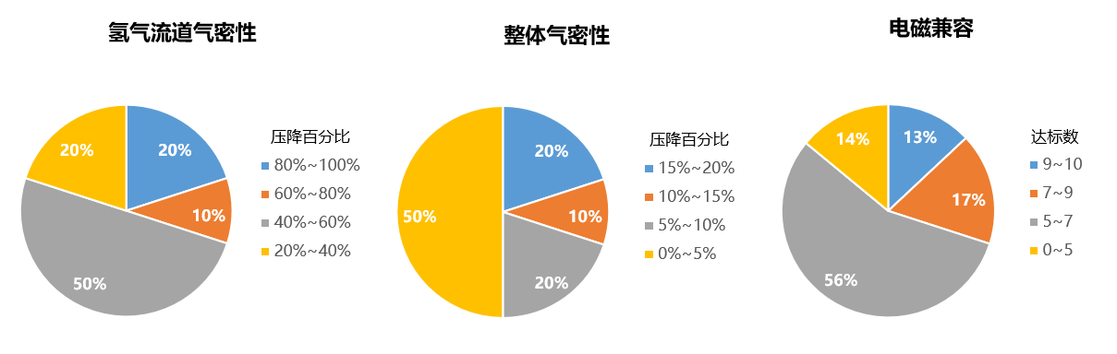

图 1 燃料电池发动机安全性能

（2）启动和加卸载性能试验

启动和加卸载性能试验对于评估燃料电池发动机在复杂工况下的动态响应能力和稳定性具有重要意义，通过统计近年来的燃料电池发动机试验结果，这部分评价指标随着发动机厂商的产品开发，已不能匹配实际性能。如冷机启动时间，达到先进指标＜15s的发动机比例已达到60%，热机启动时间，达到先进指标＜10s的发动机比例也有40%，加卸载速度同样在高水平指标区间占比较大。这将导致无法通过标准评价有效的区分出高性能的燃料电池发动机，不利于不同产品间的分级评价，结合实测结果，将发动机先进水平修改为冷机启动＜10s，热机启动＜8s，加载时间＜10s，卸载时间＜6s。

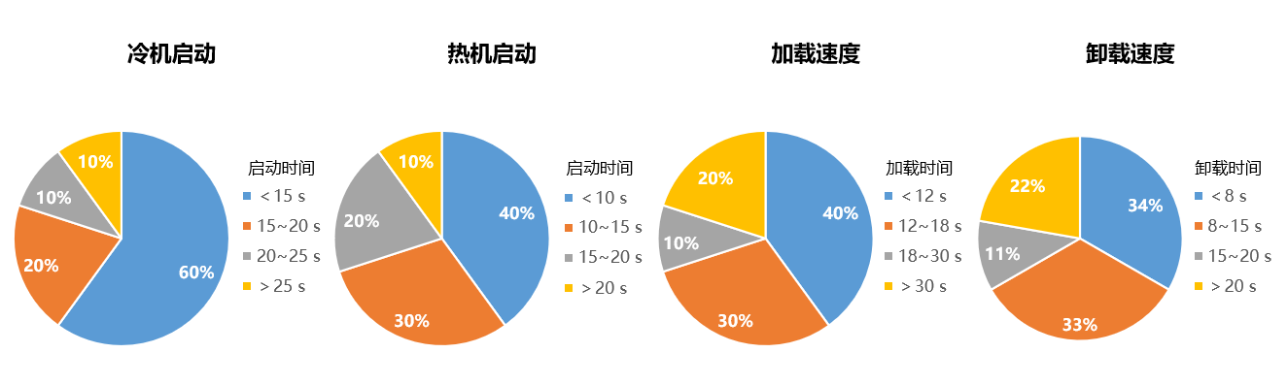

图 2 燃料电池发动机启动和加卸载性能

（3）高温高原试验

燃料电池发动机的高温高原试验是评估其在极端运行条件下的性能稳定性和耐久性的重要环节。该试验旨在模拟发动机可能遭遇的恶劣工况，以检验其是否能在这些条件下保持高效、可靠地运行，从而为燃料电池发动机的设计优化和商业化应用提供关键数据支持。经验证，先进水平的燃料电池发动机在45℃高温环境条件下运行，基准电流下的功率衰减＜5%，在2000m海拔高原环境条件下运行，基准电流下的功率衰减＜20%。

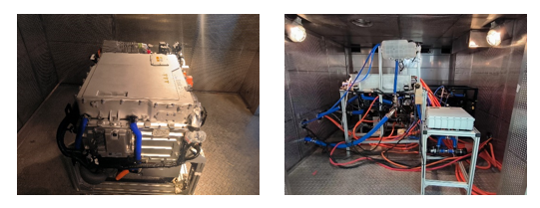

图 3 燃料电池发动机高温高原模拟

（4）体积比功率试验

体积比功率，即单位体积能够输出的额定功率（单位为kW/L），是衡量燃料电池系统设计的空间紧凑程度的重要指标。通过体积比功率试验，可以直观地评估燃料电池发动机在有限空间内的功率输出能力，从而反映其系统集成度的优劣。这对于提高燃料电池汽车的整车性能和空间利用率具有重要意义，特别是在氢燃料电池乘用车中。然而目前由于评价方法争议较大，大部分标准中未对体积比功率试验方法进行规定，本标准引入发动机的排水体积进行比功率计算，经试验验证先进水平的发动机体积比功率可达到0.3kW/L。

最终结合实验验证和标准讨论形成的评价指标体系框架如表1所示。

表1 车用燃料电池发动机评价指标体系框架

|  |  |  |  |  |  |  |  |  |  |  |  |  |  |
| --- | --- | --- | --- | --- | --- | --- | --- | --- | --- | --- | --- | --- | --- |
| 序号 | 指标类型 | 评价指标 | | | | 指标来源 | 指标水平分级 | | | | | | 判定依据/方法 |
| 先进水平 | | 平均水平 | | 基准水平 | |
| 1 | 基础指标 | 氢气路气密性 | | | | GB/T 24554-2022 | 压力下降值≤60%的压力设定值 | | | | | | GB/T 24554-2022 |
| 2 | 整体气密性 | | | | 压力下降值≤10%的压力设定值 | | | | | |
| 3 | 绝缘强度 | | | | 燃料电池发动机和所有检测B级电压部件绝缘阻值的并联阻值＞100 Ω/V | | | | | |
| 4 | 通用安全性要求 | 控制装置部件及安全功能 | | GB/T 20438.1-2017 | | 燃料电池系统控制装置部件及安全功能具有过流、过压、欠压、氢泄漏以及控制失效等非正常运行状态下的安全保障功能 | | | | | GB/T 20438.1-2017 | |
| 5 | 电击防护结构 | | GB/T 17045-2020 | | 燃料电池系统所有电气装置、系统或设备应符合 GB/T 17045-2020中I类设备的规定 | | | | | GB/T 17045-2020 | |
| 6 | 电磁兼容 | | | 本文件 | | 10个检测项目均达标 | | | | | 附录A | |
| 7 | 防水防尘等级 | | | GB/T 30038-2013 | | ≥IP6K9K | | | | | GB/T 30038-2013 | |
| 8 | 核心指标 | 质量比功率 | | | 本文件 | | MPF≥0.60 kW/kg | 0.50 kW/kg≤MPF＜0.60 kW/kg | | 0.40 kW/kg≤MPF＜0.50 kW/kg | | 附录B | |
| 9 | 动态响应特性 | | 加载状态（怠速状态~90%PE） | GB/T 24554-2022 | | t≤10 s | 10 s＜t≤15 s | | 15 s＜t≤25 s | | GB/T 24554-2022 | |
| 10 | 卸载状态（90%PE~怠速状态） | GB/T 24554-2022 | | t≤6 s | 6 s＜t≤12 s | | 12 s＜t≤18 s | | GB/T 24554-2022 | |
| 11 | 起动特性 | | 冷机状态至怠速工况 | GB/T 24554-2022 | | t＜10 s | 10 s≤t＜15 s | | 15 s≤t＜20 s | | GB/T 24554-2022 | |
| 12 | 热机状态至怠速工况 | GB/T 24554-2022 | | t≤8 s | 8 s＜t≤12 s | | 12 s＜t≤18 s | | GB/T 24554-2022 | |
| 13 | 核心指标 | 低温冷启动能力@  -30 ℃ | | 怠速冷启动时间 | GB/T 24554-2022 | | t≤2 min | 2 min＜t≤3 min | | 3 min＜t≤4min | | GB/T 24554-2022 | |
| 14 | 额定功率冷启动时间 | t≤5 min | 5 min＜t≤7 min | | 7 min＜t≤10 min | |
| 15 | 过程能耗  （启动至怠速状态，外部供能加本身氢耗） | 本文件 | | $W_{p}$ ≤0.003 kWh/kW | 0.003 kWh/kW＜ $W_{p}$ ≤0.0045 kWh/kW | | 0.0045 kWh/kW＜ $W_{p}$ ≤0.006 kWh/kW | | 附录C | |
| 16 | 创新性指标 | 体积比功率（排水体积） | | | 本文件 | | VPF≥0.30 kW/L | 0.20 kW/L≤VPF＜0.30 kW/L | | 0.20 kW/L≤VPF＜0.10 kW/L | | 附录B | |
| 17 | 排水体积占轮廓体积比 | | | NV≥80 % | 70 %≤NV＜80 % | | 60 %≤NV＜70 % | |
| 18 | 高温运行 | | 基准电流下功率衰减 | 本文件 | | △PT＜5 % | 5 %≤△PT＜10 % | | 10 %≤△PT＜20 % | | 附录D | |
| 19 | 高原运行 | | 基准电流下系统效率 | n≥50% | 45%≤n＜50% | | 40%≤n＜45% | |
| 20 | 基准电流下功率衰减 | △PP＜20 % | 20 %≤△PP＜30 % | | 30 %≤△PP＜40% | |
| 21 | 噪声 | | 怠速状态 | 本文件 | | SPL≤70 dB | 70 dB＜SPL≤75 dB | | 75 dB＜SPL≤80 dB | | 附录E | |
| 22 | 额定功率 | SPL≤75dB | 75 dB＜SPL≤80 dB | | 80 dB＜SPL≤85 dB | |
| 23 | 可靠性故障率 | | 可靠性评分 | 本文件 | | 评分≥80分 | 70分≤评分＜80分 | | 60分≤评分＜70分 | | 附录F | |
| 24 | 平均失效前时间 | *MTTFF*≥300h | 200h≤*MTTFF*＜300h | | 100h≤*MTTFF*＜200h | |
| 25 | 平均失效间隔时间 | *MTBF*≥200h | 100h≤*MTTFF*＜200h | | 50h≤*MTTFF*＜100h | |
| 26 | 耐振动特性 | | | 本文件 | | 评分≥80分 | 70分≤评分＜80分 | | 60分≤评分＜70分 | | 附录G | |
| 27 | 系统效率  （50%以上的高效工作区间占比） | | | 本文件 | | n≥60% | 55%≤n＜60% | | 50%≤n＜55% | | 附录H | |

# 五、与现行法律、法规和政策及相关标准的协调性

本标准与现有的法律、法规和强制性国家标准无冲突。

# 六、贯彻标准的要求和措施建议

建议标准实施后组织标准宣讲，促进标准顺利实施。

# 七、其他需要说明的事项

无。